*Задание на 2 неделю:*

1.Прочитай буквы . Обведи в красный кружок гласные буквы, в синий- согласные.

Й Ц У К Е Н Г Ш Щ З Х Ъ Ф Ы В А П Р О Л Д Ж Э Я Ч С М И Т Ь Б Ю Ё.

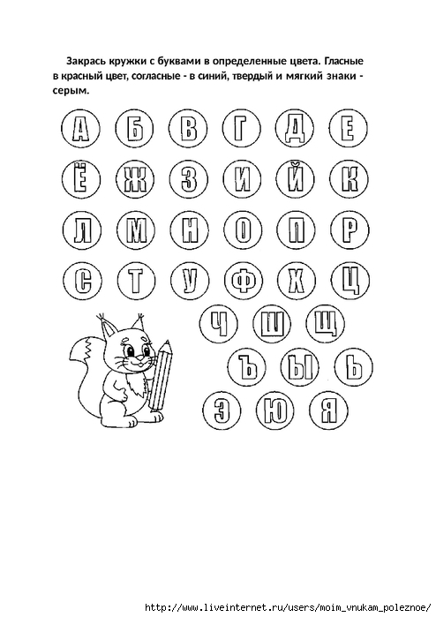

2. Прочитай слоги:

СА, МЕ, НО, РА, ТЫ, ГО, ЗУ, ЖИ, ДЮ, ЛЁ, КЭ, ТЯ, ЦО, ДЫ, ХО, ВА, РИ, МО,ШЕ, ЛУ, КА, ЛИ, ВЯ, ЖУ, ЛЭ, ЩА.



3. Выполни задания:

Белкина кладовка

1. Читай целыми словами.

|  |  |  |
| --- | --- | --- |
| почему | бойкий | на сучках |
| на ёлке | верхом | в корзинке |
| надеты | не во мху | под листком |
| летний | очистил | белкина |
| скачет | с пышной | кладовка |
| и среди | шёрсткой | по веткам |
| рыжей | и хвостом | промелькнула |
| на сучки | устроил | над кустом |

1. Допиши названия животных.

* Нем как .
* Грязный как
* Упрям как .
* Болтлив как .
* Могуч как .
* Хитер как .
* Слеп как .
* Труслив как

1. Прочитай стихотворение.

Белкина кладовка

Почему грибы на ёлке на сучках сидят верхом?

Не в корзинке, не на полке,

Не во мху, не под листком- у ствола и среди веток на сучки они надеты.

Кто устроил их так ловко?

Кто с грибов очистил сор?

Это белкина кладовка, это белкин летний сбор!

Вот она по веткам скачет, промелькнула над кустом,

Точно бойкий рыжий мячик,

С пышной шёрсткой и хвостом.

Е. Благинина.

1. Прочитай стихотворение, расставь паузы на запя­тых и точках.
2. Посмотри внимательно на правый рисунок, затем, глядя на левый, скажи, что прибавилось, а что - исчезло.

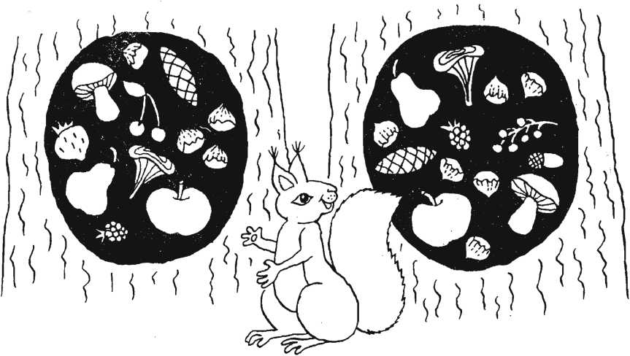

6.Прочитай стихотворение «Белкина кладовка» Первый вариант:

читает вопросительные предложения. Второй вариант:

читает повествовательные предложения.

7.Составь и запиши слова.

КО ОВ ЛИ ГУ

КУ ЗА РО СА

ВА СИ ЦЫ РЫ : ___

8.Прочитай первое предложение в стихотворении, выделив голосом два слова.

9.Исправь ошибки.

Не пой другому яму, сам упадёшь.

Кошке игрушки, мошке слёзки.

Куда иголка, туда и нотка.

10.Стихотворение «Белкина кладовка» выучи наизусть.